Universidad Autónoma de Baja California

Taller 4. Alternativas técnicas y viabilidad
Proyecto de carrera — Pulseras de seguridad infantil
Fernando Onit Sibaja Gomez
Matricula: 1279781
21/09/2026

1. Introducción.
Este documento presenta dos alternativas técnicas completas para implementar el proyecto de pulseras de seguridad infantil, las compara mediante una matriz de decisión ponderada y una serie de criterios técnicos y operativos, y justifica la alternativa elegida para continuar el desarrollo del prototipo. También incluye una lista preliminar de materiales, una estimación de costos recurrentes, un análisis de viabilidad y los riesgos técnicos principales identificados hasta este punto.
2. Alternativa A — BLE + NFC + backend propio + app web única (PWA).
Esta es la alternativa desarrollada y confirmada a lo largo del proyecto. La pulsera transmite su identificador y estado mediante BLE (Bluetooth Low Energy) a nodos receptores que determinan la zona donde se encuentra el niño; se identifica de forma pasiva con un tag NFC en la tienda escolar y con una tarjeta NFC + PIN en la recogida; el backend es un servicio propio (Node/Python) con su propia base de datos, y tanto los padres como el personal escolar acceden a una única aplicación web (PWA) instalable desde el navegador, con vistas distintas según su rol.
Componentes principales:
- Pulsera: microcontrolador ESP32-C3 (Seeed XIAO ESP32C3), módulo BLE integrado, tag NFC pasivo NTAG215, reed switch (KY-025), botón SOS, LED WS2812, motor de vibración, batería LiPo 400 mAh.
- Nodo de detección: ESP32 con escáner BLE, alimentado por USB o batería (modo portátil).
- Terminal de tienda y terminal de recogida: ESP32 + lector NFC PN532, pantalla LCD 16x2, teclado matricial 4x3 (solo en recogida).
- Backend propio (Node/Python) con base de datos relacional propia, alojado en un servicio gratuito/de bajo costo (Render, Railway) durante el prototipo.
- Frontend: una sola aplicación web (PWA) instalable, con vista de padre (ubicación, alertas, consumo, recogidas, reportes) y vista de escuela (panel agregado, pase de lista, modo emergencia).
Diagrama de bloques — Alternativa A
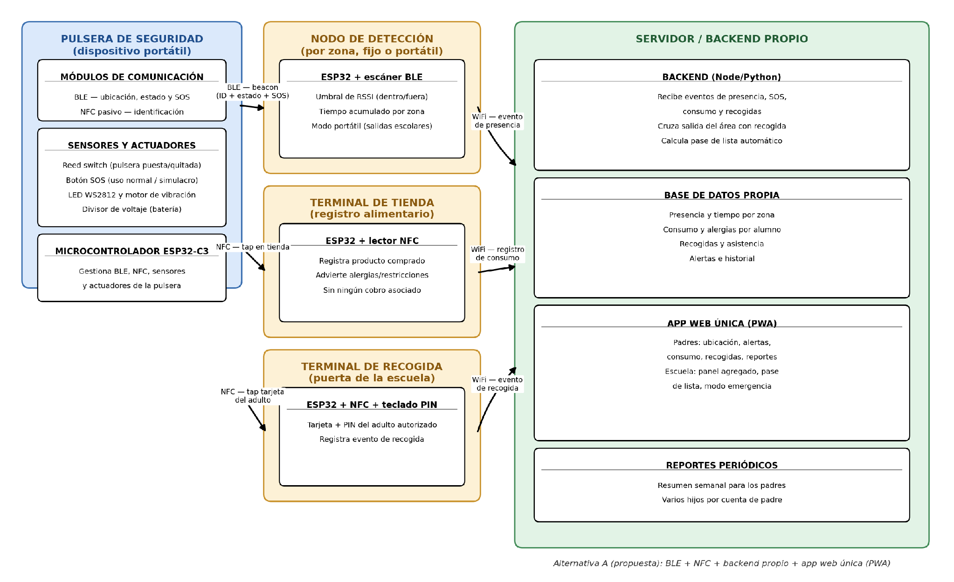
3. Alternativa B — WiFi/ESP-NOW + QR + nube administrada + app nativa.
Esta alternativa se desarrolla como contraste técnico completo, cambiando la tecnología en prácticamente todas las capas del sistema. La pulsera se comunica por WiFi/ESP-NOW en vez de BLE; la identificación en tienda y recogida se hace escaneando un código QR (impreso en la pulsera o en una tarjeta) en vez de un tap NFC; el backend y la base de datos son un servicio administrado en la nube (Firebase o Supabase) en vez de un servidor propio; y el frontend es una aplicación nativa multiplataforma (Flutter o React Native), publicable en Google Play y App Store, en vez de una aplicación web.
Componentes principales:
- Pulsera: microcontrolador ESP32 con módulo WiFi/ESP-NOW, sticker QR impreso (pasivo, sin electrónica adicional), reed switch, botón SOS, LED WS2812, motor de vibración, batería LiPo.
- Nodo de detección: ESP32 con receptor WiFi/ESP-NOW; requiere que cada nodo tenga acceso a una red WiFi o a un enlace ESP-NOW hacia un punto de recolección.
- Terminal de tienda y terminal de recogida: ESP32 + módulo de cámara (p. ej. OV2640) y librería de decodificación de QR, pantalla, teclado matricial (solo en recogida).
- Backend y base de datos administrados (Firebase Cloud Functions + Firestore, o Supabase Edge Functions + Postgres), sin necesidad de mantener un servidor propio.
- Frontend: aplicación nativa multiplataforma (Flutter o React Native) para padres y escuela, publicada en tiendas de aplicaciones.
Diagrama de bloques — Alternativa B
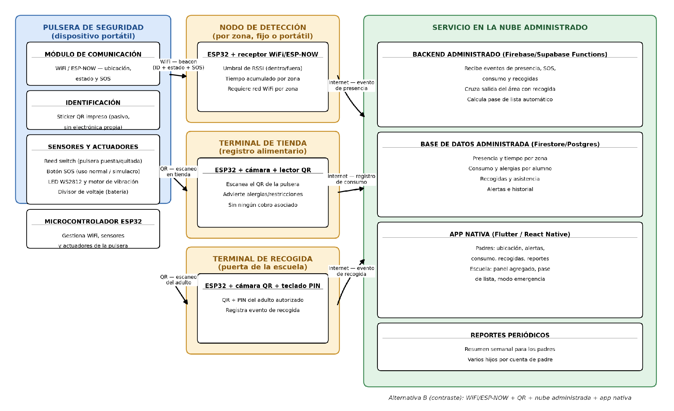
4. Matriz de decisión ponderada.
Se definieron ocho criterios pertinentes al proyecto, cada uno con un peso según su importancia relativa para un prototipo de seguridad infantil desarrollado por un estudiante con recursos y tiempo limitados. Cada alternativa se calificó de 1 (deficiente) a 5 (excelente) en cada criterio; el puntaje ponderado es la calificación multiplicada por el peso del criterio.
Criterio | Peso | Calif. A | Ponderado A | Calif. B | Ponderado B
Costo de implementación | 20% | 5 | 1.00 | 3 | 0.60
Complejidad de desarrollo | 15% | 4 | 0.60 | 2 | 0.30
Tiempo de desarrollo estimado | 15% | 5 | 0.75 | 2 | 0.30
Seguridad de la información y de los menores | 15% | 4 | 0.60 | 3 | 0.45
Autonomía / consumo energético de la pulsera | 10% | 5 | 0.50 | 2 | 0.20
Escalabilidad a más nodos / alumnos | 10% | 5 | 0.50 | 3 | 0.30
Dependencia de conectividad en el momento del evento | 5% | 4 | 0.20 | 2 | 0.10
Facilidad de mantenimiento y actualización | 10% | 4 | 0.40 | 4 | 0.40
TOTAL (100%) | 100% | — | 4.55 | — | 2.65
La Alternativa A obtiene un puntaje ponderado de 4.55 sobre 5, frente a 2.65 de la Alternativa B, principalmente por su menor costo y tiempo de desarrollo, menor consumo energético (crítico en un dispositivo de batería pequeña como la pulsera), y menor dependencia de conectividad constante para funcionar.
5. Comparación detallada por aspecto.
Aspecto | Alternativa A | Alternativa B
Sistema embebido | ESP32-C3 (XIAO) en la pulsera y ESP32 estándar (ya disponible) en nodos y terminales — familia de microcontroladores homogénea, ya usada antes por el estudiante. | Mismo ESP32-C3/ESP32 en pulsera y nodos, pero las terminales requieren además un módulo de cámara para leer el código QR, aumentando el procesamiento necesario.
Sensores y actuadores principales | Reed switch, botón SOS, LED WS2812, motor de vibración, divisor de voltaje para batería. | Los mismos sensores y actuadores que la Alternativa A (no dependen del método de comunicación/identificación); se sustituye el lector NFC por una cámara para leer QR.
Comunicación | BLE: bajo consumo energético, no requiere que los nodos tengan acceso a una red WiFi. | WiFi/ESP-NOW: mayor consumo energético, requiere infraestructura de red o enlaces punto a punto entre nodos.
Backend y servicio en la nube | Backend propio alojado en un servicio gratuito o de bajo costo; control total del código y los datos. | Backend administrado; menos código propio que mantener, pero dependencia total de un proveedor externo.
Base de datos | Base de datos relacional propia (MySQL) en el mismo servicio del backend. | Base de datos administrada (Firestore o Postgres de Supabase) con escalamiento automático y modelo de costo por lecturas/escrituras.
Frontend | Una sola aplicación web instalable desde el navegador, para padres y escuela, sin publicación en tiendas. | Aplicación nativa multiplataforma (Flutter/React Native ), publicada en Google Play y/o App Store.
Costo | Bajo: aproximadamente $1,333 MXN en componentes (ver lista de materiales), sin costos recurrentes obligatorios en el prototipo. | Similar en hardware (con el costo adicional de la cámara por terminal), más costo de desarrollo (tiempo) y costos recurrentes de nube y cuentas de desarrollador si se publica.
Complejidad | Moderada: tecnologías ya conocidas por el estudiante (ESP32, bases de datos, C/C#), un solo frontend web. | Alta: requiere aprender un framework de apps móviles, integrar lectura de QR por cámara (sensible a luz/ángulo), y adaptarse a los límites del proveedor de nube.
Tiempo de desarrollo | Menor: se reutiliza el mismo desarrollo web para padres y escuela, sin publicación en tiendas de aplicaciones. | Mayor: desarrollo de app nativa, pruebas en múltiples dispositivos, y en su caso tiempo de revisión de las tiendas de aplicaciones.
Seguridad | El tap NFC es de corto alcance y difícil de "copiar a distancia"; los datos de los menores quedan en un backend bajo control directo del equipo del proyecto. | Un código QR se puede fotografiar y reutilizar más fácilmente que un tap NFC; los datos de los menores residen en la infraestructura de un tercero, añadiendo una dependencia adicional de su política de privacidad.
6. Justificación de la alternativa elegida.
Se elige la Alternativa A por obtener el puntaje más alto en la matriz de decisión ponderada (4.55 contra 2.65), y porque sus ventajas coinciden con las restricciones reales del proyecto: es un prototipo desarrollado por un solo estudiante, con tiempo y presupuesto limitados, y con un dispositivo portátil (la pulsera) cuya batería pequeña hace que el consumo energético sea un factor crítico. BLE consume notablemente menos energía que WiFi, lo que se traduce directamente en más horas de autonomía con la misma batería. Mantener un backend propio y una sola aplicación web, en vez de un backend administrado y una app nativa para dos plataformas, reduce el tiempo de desarrollo y evita depender de servicios externos de pago o de procesos de publicación en tiendas de aplicaciones, ambos poco compatibles con el calendario de un proyecto de carrera. Finalmente, la identificación por NFC ofrece una barrera de seguridad más alta que un código QR (que puede fotografiarse y reutilizarse), lo cual es relevante al tratarse de un sistema que involucra a menores de edad.
7. Lista preliminar de materiales (Alternativa A elegida).
Lista de materiales para un prototipo de demostración (1 pulsera, 2 nodos de detección, 1 terminal de tienda, 1 terminal de recogida). Modelos y precios ya comparados contra varias opciones reales; el detalle completo con fuentes está en el archivo Lista_materiales_pulseras_seguridad_infantil.xlsx.
Componente | Modelo | Cantidad | Costo aprox.
Microcontrolador (pulsera) | Seeed XIAO ESP32C3 | 1 | $220 MXN
Tag NFC (pulsera) | NTAG215 (sticker adhesivo) | 1 | $8 MXN
Sensor de puesta/quitada | Módulo reed switch KY-025 | 1 | $20 MXN
Botón SOS | Botón táctil momentáneo | 1 | $3 MXN
LED indicador | WS2812 individual | 1 | $7 MXN
Motor de vibración | Coin/pancake 8mm 5V | 1 | $15 MXN
Transistor + diodo (driver motor) | 2N2222 + 1N4148 | 1 c/u | $5 MXN
Resistencias (divisor de voltaje) | Par de resistencias | 1 par | $3 MXN
Batería pulsera | LiPo 400 mAh (JST-PH) | 1 | $67 MXN
Carcasa pulsera | Banda de silicona / impresión 3D | 1 | $60 MXN
Microcontrolador (nodos/terminales) | ESP32 (ya en posesión del usuario) | 4 | $0 MXN
Alimentación de nodos | Cable USB + fuente de pared | 2 | $160 MXN
Lector NFC (tienda y recogida) | PN532 (modo I2C) | 2 | $198 MXN
Pantalla terminales | LCD 16x2 con módulo I2C | 2 | $150 MXN
Botones selección producto | Botón táctil | 4 | $12 MXN
Buzzer terminal de tienda | Buzzer pasivo | 1 | $15 MXN
Teclado PIN (recogida) | Matricial de membrana 4x3 | 1 | $16 MXN
Tarjetas NFC (adultos autorizados) | Mifare Classic 1K | 3 | $24 MXN
Consumibles de prototipado | Protoboards, jumpers, estaño/cautín (opcional) | — | $350 MXN
Total aproximado del prototipo (Alternativa A): $1,333 MXN.
Para la Alternativa B, el hardware de la pulsera y los nodos sería similar en costo (el sticker QR es incluso más barato que el tag NFC), pero cada terminal necesitaría sumar un módulo de cámara (~$150–300 MXN adicionales por terminal) y el desarrollo de la app nativa representa un costo de tiempo mucho mayor que no se refleja en el costo de materiales.
8. Estimación preliminar de costos recurrentes de nube o comunicación.
Alternativa | Costo recurrente en etapa de prototipo | Costo recurrente estimado a escala real (una escuela completa)
A (elegida) | $0 MXN/mes — backend propio en el nivel gratuito de Render/Railway; notificaciones push web sin costo por mensaje. | Aprox. $130–450 MXN/mes (~$7–25 USD) por un plan de hosting de pago si el tráfico supera el nivel gratuito.
B (contraste) | $0 MXN/mes — el nivel gratuito de Firebase/Supabase normalmente cubre las pruebas de un prototipo. | Aprox. $180–540 MXN/mes (~$10–30 USD) en Firestore/Functions por el volumen de eventos de presencia de una escuela completa, más $450 MXN (pago único, cuenta de Google Play) y ~$1,800 MXN/año (cuenta de Apple Developer) si se publica en ambas tiendas.
9. Viabilidad.
Viabilidad técnica.
Alta. La mayor parte de los componentes de la Alternativa A ya fueron validados de forma independiente: la detección de presencia por BLE con notificación de alertas se probó en una casa (con nodos en distintas habitaciones), y todos los sensores/actuadores adicionales (reed switch, botón SOS, LED, vibración, batería) usan protocolos estándar (GPIO, I2C, ADC) ya documentados para el ESP32.
Viabilidad económica.
Alta. El costo total del prototipo (~$1,333 MXN) es accesible para un estudiante, no depende de licencias de software, y no genera costos recurrentes obligatorios mientras se mantenga en la etapa de prototipo con tráfico bajo.
Viabilidad operativa.
Media. Para operar en una escuela real se requeriría el consentimiento explícito de los padres (por tratarse de datos de ubicación de menores, conforme a la LFPDPPP), capacitar al personal escolar en el uso de las terminales y del panel, y definir un proceso de distribución, carga y reemplazo de pulseras. En la etapa de prototipo (validación casera y demostración) estas restricciones no aplican.
Viabilidad temporal.
Alta dentro del calendario de un proyecto de carrera. Al reutilizar un mismo desarrollo web para padres y escuela, y al no requerir publicación en tiendas de aplicaciones ni aprendizaje de un framework de apps nuevo, el tiempo de desarrollo de la Alternativa A es compatible con los plazos típicos de un semestre.
10. Identificación de restricciones y riesgos técnicos principales.
- Ruido en la señal BLE (RSSI): puede generar falsos positivos o negativos en la detección de zona si no se calibra bien el umbral y no se filtran las lecturas.
- Falsos positivos del botón SOS: se mitiga exigiendo mantenerlo presionado 2-3 segundos y protegiéndolo físicamente en la carcasa.
- Notificaciones push en la app web (PWA): el soporte de notificaciones push en segundo plano varía entre navegadores/sistemas operativos (funciona bien en Android, con más limitaciones históricas en iPhone), por lo que conviene probarlo temprano en los dispositivos reales de los padres.
- Privacidad de datos de menores: el sistema debe considerar el consentimiento explícito de los padres y el cumplimiento de la LFPDPPP en México.
- Dependencia de que el usuario cuente con suficientes placas ESP32 propias para los 4 dispositivos fijos (2 nodos + 2 terminales); de no ser así, se debe presupuestar la compra de las que falten.
- Autonomía de la batería de la pulsera: depende de qué tan agresivamente se optimice el firmware (uso de suspensión/deep sleep entre anuncios BLE) para llegar cómodamente a una jornada escolar completa.
11. Actualización del alcance aprobado.
El alcance aprobado (ubicación por zonas, pase de lista automático, botón SOS con doble función, registro alimentario sin cobro con alertas de alergia, recogida autorizada con tarjeta + PIN, cruce automático salida-recogida, indicador de batería baja, reportes periódicos y soporte de varios hijos por padre) no cambia.

